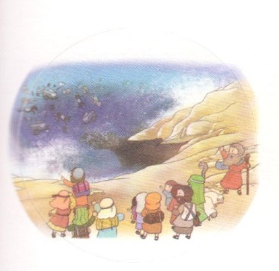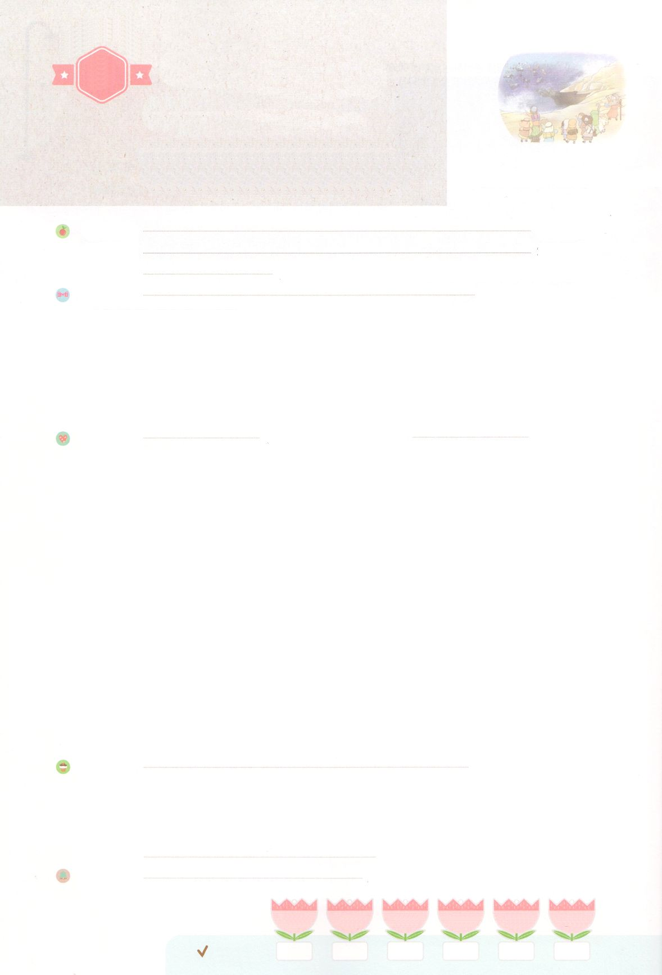

れいはいはさいこうのしゅくふく

まいにち

れいはい

わたしを　あいしてくださる　かみさまに

さいこうの　えいこうを　ささげましょう

まず　しるべきことが

あります！

いのり　　　　　　　　　　　　　　　　　　　　　　　　　　　　　　　　　　　　　　　　　　しかいしゃ

しとしんじょう　　　　　　　　　　　　　　　　　　　　　　　　　　　　　　　　　　　　　　みんなで

さんび　　　　　　　　　　　　　　　　　　　さんびか447ばん（まことなるしゅ）わたし　さいこう！(2019ねんこどもさんび)

せいしょ　　　　　　　　　　　　　　　　　　　　　　　　　　　　　　　　　　　　　しんめいき6:4～9

**6:4～9**　きなさい。イスラエル。はたちの。はただひとりである。をくし、をくし、をくして、あなたの、をしなさい。がきょう、あなたにじるこれらのことばを、あなたのにみなさい。これをあなたのどもたちによくえみなさい。あなたがにすわっているときも、をくときも、るときも、きるときも、これをえなさい。これをしるしとしてあなたのにびつけ、としてのにきなさい。これをあなたののとにきしるしなさい。

みことば　　　　　　　　　　　　まず　しるべきことが　あります！　　　　　　　　　　　しかいしゃ

　は400、エジプトのとしてつかまっていたイスラエルのをわれました。

しかし、のカナンにくためには、けわしいをらなければなりませんでした。

そこでは、さや、からイスラエルのをってくださいました。

　は**い**のであることをれないように、**の**とと**つのり**のを

えてくださいました。サタンのにつかまっていたたちをうために、である

イエスがキリストとしてられました。

　ただをわい(All In)、のでのをて（All Out）、でのをかす

ようになります（All Change）。のえととすべてが「**ただ**」で**、、**と

なるようにりましょう。をってくださったイエス・キリストをえて、わって

えるのどもになりましょう！

いのり　　　　　　　　　　　　　　　　　　　　　　　　　　　　　　　　　いっしょに　おおきなこえで

いのりましょう

ちちなる　かみさま、ありがとうございます！　わたしを　すくってくださり　かみのこどもとして

いきるように　してくださって　ありがとうございます。　すくいの　しゅくふくを　わすれないで

あじわって　つたえることが　できますように。いきておられる　イエス・キリストの　おなまえによって　おいのりします。アーメン

しゅのいのり　　　　　　　　　　　　　　　　　いっしょに　しゅのいのりを　いのって　れいはいを　おえましょう

フォーラム　　　　　　　　　　　　　　　　　　きょうの　みことばを　きいて　パパとママと　はなしを　しましょう

３日　　　　　４日　　　　　５日　　　　６日　　　　　７日　　　　８日

まいにち

　　　　　　　　　　　　　　チェックしよう 　げつよう　　　かよう　　　すいよう　　　もくよう　 　きんよう　　　どよう



みことば　あんしょう

１３３とは、みことばを　１にち　３かい　３かいずつ　よめば

　　　　　　いっしゅうかんに　おぼえることが　できるという　いみです。

あまくて　ふしぎな　かみさまの　みことばを　まいにち　よみましょう。

よく　みえる　ところに　はっておいて　いっしゅうかん

くりかえし　よんで　みことばを　おぼえましょう

あま～い

１３３

げつようび

**ききなさい。イスラエル。**

**しゅは　わたしたちの　かみ。**

**しゅは　ただ　ひとりである。**

**こころを　つくし、**

**せいしんを　つくし、**

**ちからを　つくして、**

**あなたの　かみ、**

**しゅを　あいしなさい。**

しんめいき６しょう4～５せつの　みことば

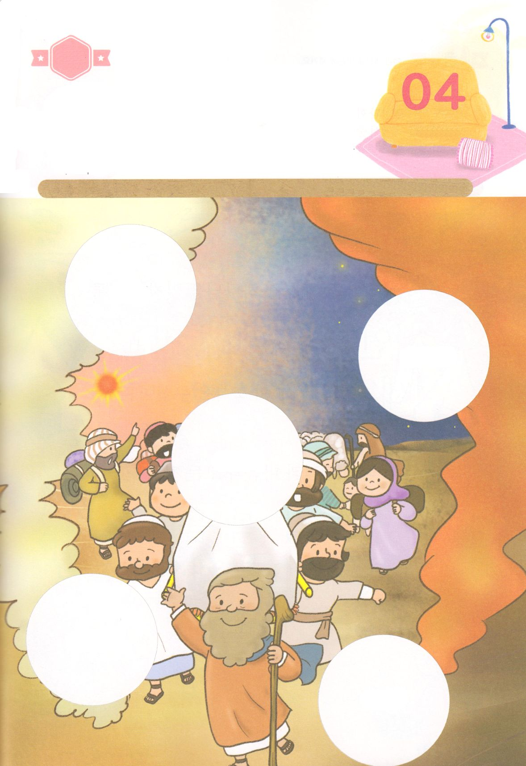

きりはりしよう

ちょき　ちょき

きって　はりましょう

　　　　あらのの　みちを　あるく　あいだ　かみさまは　ひの　はしら

　　　　くもの　はしらで　イスラエルの　たみを　みちびいて

　　　　くださいました。その　かみさまは　いまも　わたしたちと

　　　　ともにいて　いつも　わたしたちを　みちびかれ　もえる　ほのおの

　　　　ような　めで　みまもって　くださっています。　したの　えの

あいている　ところに　つぎのページから　えを　きりとって

はりましょう。

はるところ

はるところ

はるところ

はるところ

はるところ

かようび

　じゅんびする　もの：　はさみ　のり　つぎのページ

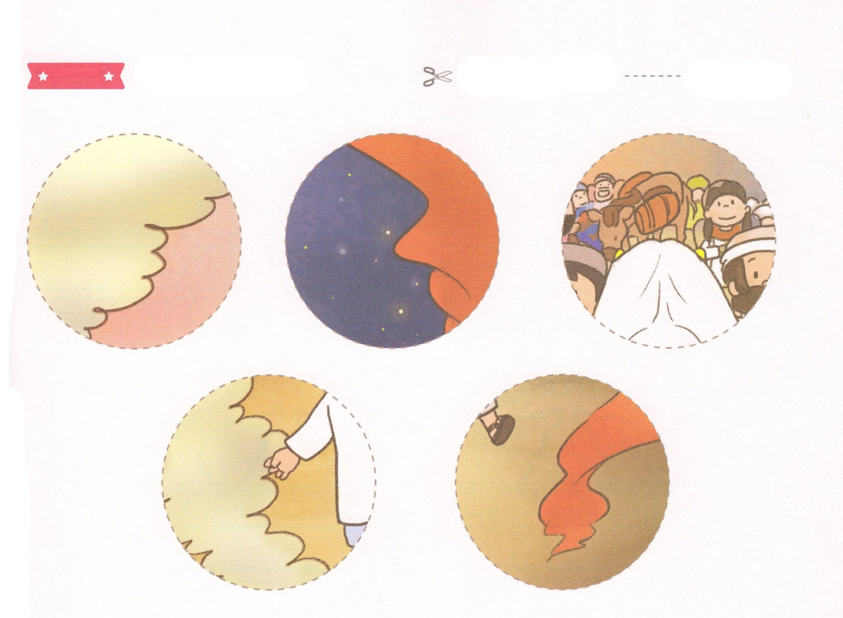

ふろく　　　　　　　　　　　　　　　　　　　　　　　　　　はさみで　きりましょう

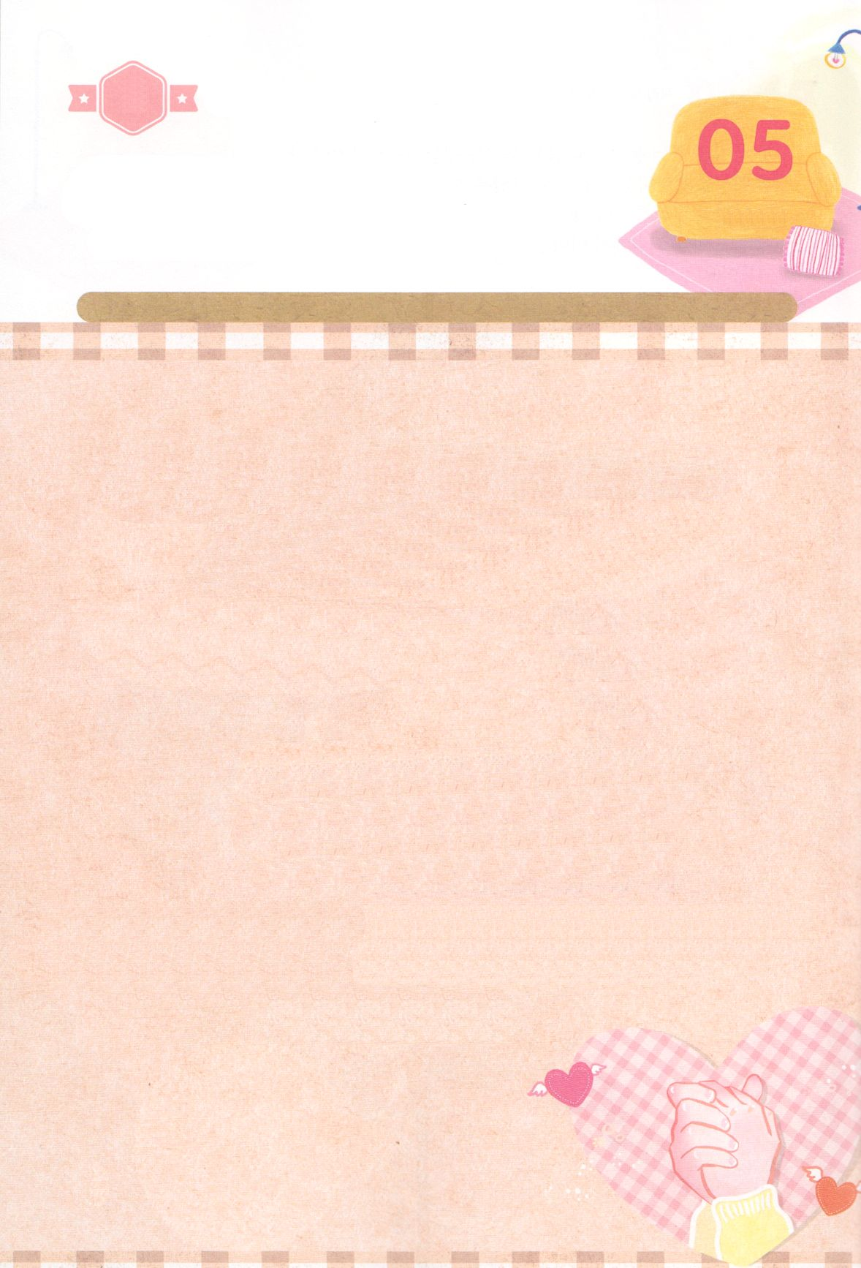

かくしんさがし

かくしんの　ないようを　こころに　きざみましょう

きょうも　パパとママと　いっしょに　れいはいしましょう。

きょうの　みことばで　じゅうような　たんごを　もういちど

かんがえてみましょう。

したの　ないようを　よんで　じゅうような　たんごを

なぞって　かきましょう。

はーい！

わたしです！

すいようび

かみさまは　すくい の　かみさまで　あることを

わすれないように、けいやくのはこ と

まくや と　みっつのまつり の

しゅくふくを　あたえてくださいました。

わたしの　かんがえと　こころと　すべてが

「 ただ　ふくいん 」で

こくいん 、ね 、たいしつ と　なるように

いのりましょう。

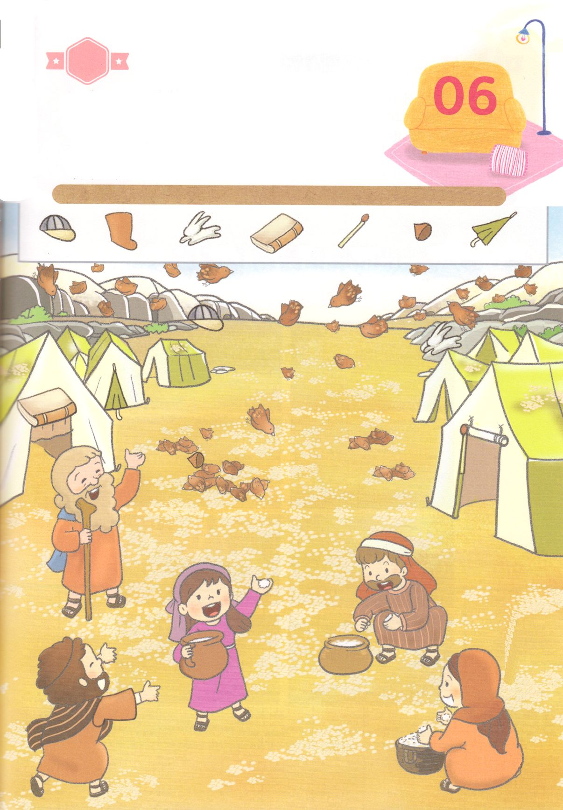

さがして　いろをぬろう

かくれている　えを　みつけたり　きれいに　いろを

ぬったり　しましょう

もんだいが　おきても　いちばん　はじめに　かみさまを　おぼえて

いのって　れいはいしましょう。　イスラエルの　たみを　みちびかれた

かみさまは　いまも　わたしの　いのりに　こたえてくださり　わたしを

みちびいてくださいます。　そうぞうしゅの　かみさま　ぜんちぜんのうの

かみさまを　おもいながら　したの　えに　かくれている　えを　７つ

みつけましょう。

ぼうし　　　　　　　くつ　　　うさぎ　　　　　　ほん　　　マッチ　　　　くり　　　　　かさ

どこ？

もくようび

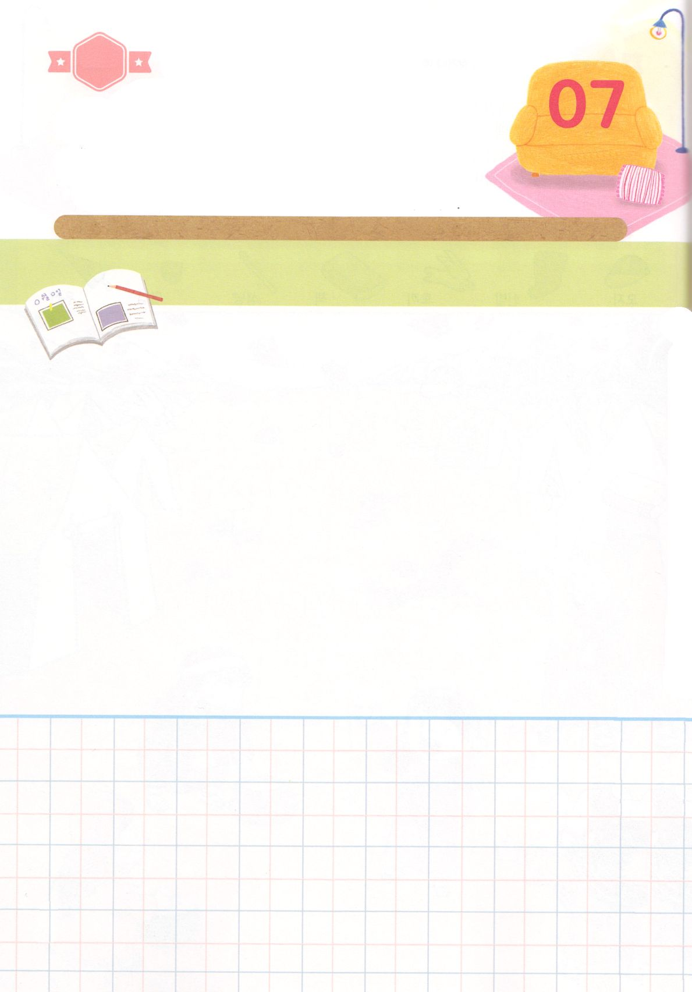

ひょうげんしよう

パパとママと　いっしょに　おはなしして

かみさまが　よろこばれる　かんがえ　ことば　こうどうを

えで　ひょうげんしましょう。

　かみさまは　けわしく　きびしい　あらのの　せいかつの　あいだ　イスラエルの

　たみに　まくやを　つくるように　いわれました。そして　モーセを　とおして

　みことばを　つたえて　れいはいを　ささげる　せいかつを　おしえてください

　ました。　このように　けいやくの　はこを　せんとうに　して　すすんだ

　イスラエルの　たみは　すべての　たたかいに　しょうりしました。

　けいやく　ちゅうしんの　せいかつは　なになのかを　パパとママと　いっしょに

　はなしをして　えか　じで　ひょうげんしましょう。

きんようび

ひそひそ

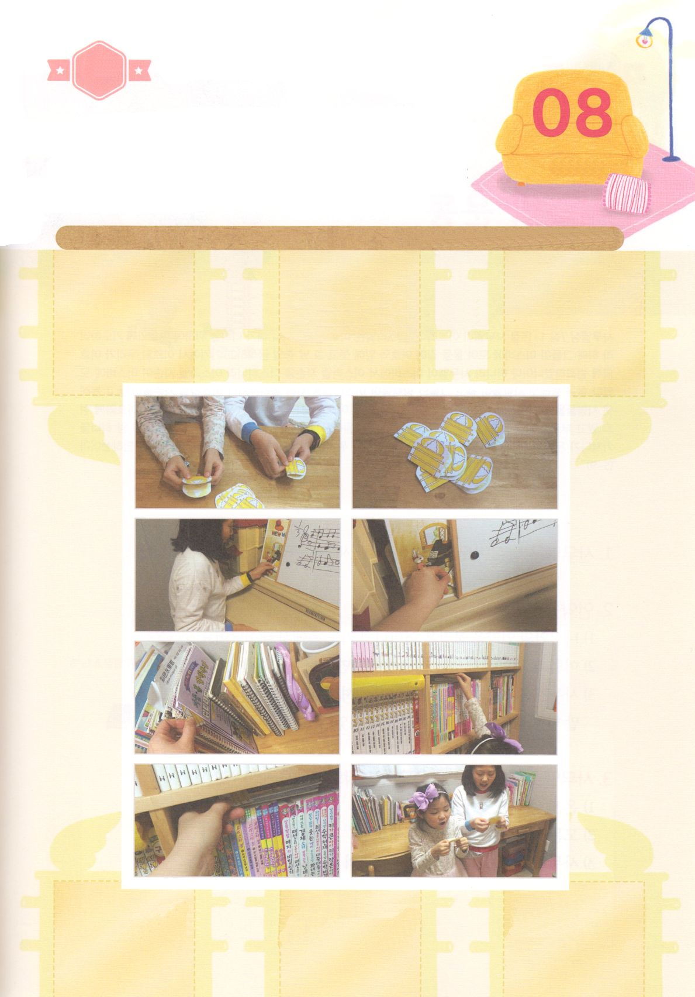

ワーク

たのしい　ワークをして　いっしゅうかんの　みことばを

こころに　きざみましょう

かみさまの　けいやくが　はいっていた　けいやくのはこは　いまは

どこに　あるのでしょうか。　かみさまの　みことばを　わたしたちの

こころに　とどめるとき　こころが　かみさまの　けいやくのはこに

なります。かみさまの　みことばが　はいっている　けいやくのはこを

ともだちと　たのしく　みつけましょう。

　　　　　　　　　　　　　　　　　　　　　　　じゅんびするもの　│　はさみ　のり　つぎのページ

けいやくの　みことばを

みつけよう！

つぎの　ページの　えを　すべて　きりぬいて　おもてと　うらに　はりあわせましょう。

うえの　えの　ように　かみを　おって　パパとママ　または　せんせいに　かみを　あちこちに

かくしてもらいましょう。　「スタート！」と　さけんだら　かくしてある　かみを　さがしましょう。

かみの　なかに　かいてある　みことばを　いっしょに　よんで　もくそうして　フォーラムしましょう。

パッパ

パッパ

どようび

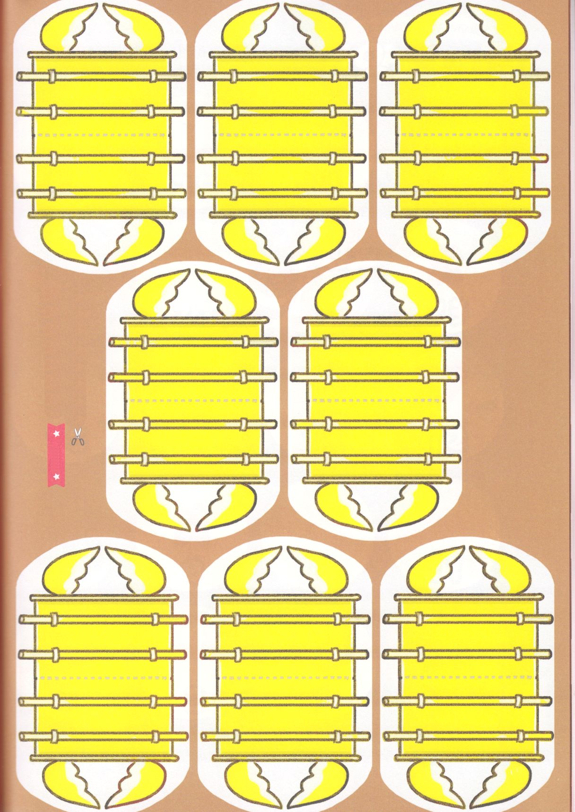

をりいて

のページのと

をはりあわせて

ってください



はをとは

いません。

は、ユダヤをはじめ

ギリシヤにも、

じるすべてのに

とって、いをさせる

のです。

（ローマ1:16）

がきょう、あなたにじる

これらのことばを、あなたのに

みなさい。これをあなたの

どもたちによくえみなさい。

あなたがにすわっているときも、

をくときも、るときも、

きるときも、これをえなさい。

これをしるしとしてあなたのに

びつけ、としてのに

きなさい。これをあなたのの

とにきしるしなさい。

（6:6～9）

をつは

いのちをっており、

のをたないは

いのちをっていません。

（Iヨハネ5:12）

また、いころから

にしんでたことを

っているからです。

はあなたにを

えてキリスト・イエスに

するによる

いをけさせることが

できるのです。

（Ⅱテモテ3:15）

しかし、があなたがたの

にまれるとき、

あなたがたはをけます。

そして、エルサレム、

ユダヤとサマリヤの、

およびのてにまで、

わたしのとなります。

（1:8）

そこにはなお、

のがるが、

それもまた、

きわれる。

テレビンのや樫のが

りされるときのように。

しかし、そのに

りがある。

なるすえこそ、

そのり。

（イザヤ6:13）

このには、

だれによっても

いはありません。

ので

こののほかに、

たちがわれるべき

はにえられて

いないからです。

（4:12）

をくして

にりめ。

のりにたよるな。

あなたのくどこに

おいても、をめよ。

そうすれば、

はあなたのを

まっすぐにされる。

（3:5～6）